

EVALUACIJA ODRŽANOGA DRŽAVNOGA STRUČNOGA SKUPA ZA ODGOJTELJE I STRUČNE SURADNIKE U DJEČJIM VRTIĆIMA:
ODNOS SUVREMENE TEORIJE I SUVREMENE ODGOJNO-OBRAZOVNE PRAKSE U PODRUČJU RANOG I PREDŠKOLSKOG ODGOJA I OBRAZOVANJA

Evaluacija državnog stručnog skupa 27. i 28. 9. 2023.

372
Odgovori
05:31
Prosječno vrijeme dovršetka

Sudionici su ocjenom 4.86 ocijenili stručnost i pripremljenost predavača a s ocjenom 4.76 njihovu jasnoću.
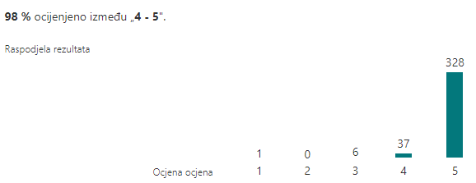
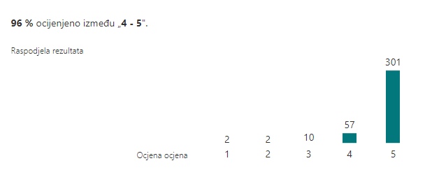
Također s ocjenom 4.63 ocijenili su primjenjivost informacija sa stručnoga skupa u planiranju i radu s drugim kolegama u vrtiću, predškolskom djecom i njihovim roditeljima.
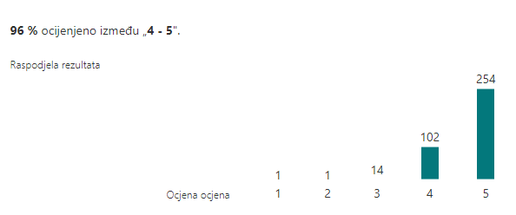
Ocjenom 4,76 ocijenili su korisnost za svoj profesionalni razvoj, a ocjenom 4,64 korisnost za svoj daljnji rad.

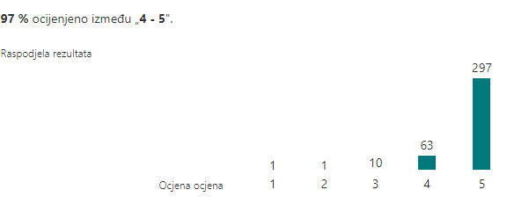

Aktualnost sadržaja ocijenjena je ocjenom 4.74, a relevantnost teme ocjenom 4.76.
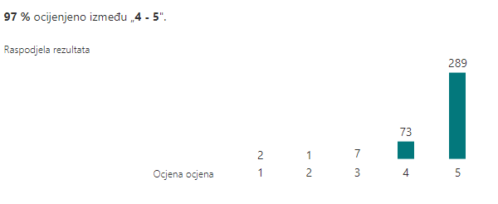
Visoko je procijenjen i utjecaj stečenih znanja, vještina i kompetencija za daljnji rad s djecom rane i predškolske dobi te drugim kolegama u dječjem vrtiću, ocjenom 4.68.
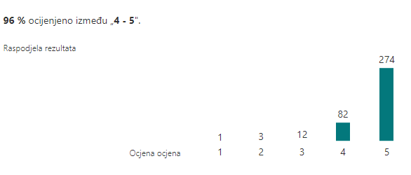
Sudionici su imali prilike iznijeti svoje komentare i prijedloge za buduće stručne skupove, tako je pristiglo 370 komentara, od kojih izdvajamo neke:
Uvijek je zadovoljstvo sudjelovati i izlagati na stručnim skupovima u organizaciji AZOO-a, posebna pohvala na izboru pozvanih predavača: prof. Vujčić, prof Petrić i prof Lozančić.
Nastaviti s organiziranjem stručnih skupova na ovu temu.
Kombinacija uživo i na mreži je odlična, možemo se uključiti kako nam više odgovara, iako je to Vama organizatorima zahtjevnije. Hvala Vam!!
Imam samo riječi pohvale za zanimljivost tema, primjenu, pripremljenost predavača. Hvala na prilici da budem dio ove zajednice koja uči.
Zahvaljujem se svim prodavačica na divnim i motivirajućim predavanjima. Veselim se svakom novom stručnom skupu koje mi osobno otvara um za promišljanje o vlastitoj odgojno-obrazovnoj praksi i potiče na kasniji dijalog sa sustručnjacima.
Uključivati što više primjera iz prakse, uključiti/prezentirati široj zajednici.
Primjena suvremene teorije i suvremene odgojno-obrazovne prakse u odnosu na okruženje i sve veće socijalne razlike.
Stilovi odgoja, psihološka otpornost na radnom mjestu.
Sve što ste prikazali i pokazali na stručnom skupu je aktualno, vrlo poučno za sve odgojitelje, pripravnike, buduće suradnike iz svih dijelova društvenih djelatnosti. Usporedbe našeg stručnog obrazovanja ulaganja u njega... Ma sve mi je bilo poučno iz svega se vidjelo koliko smo važni i koliko trebamo biti u tijeku jer javlja se neka nova generacija djece, roditelja, ali i odgojitelja. Treba ozbiljno shvatiti zadatak odgojitelja za budućnost svih i suradnju novog naraštaja tehnički naprednih, idejno drugačijeg načina shvaćanja djeteta i njegovih potreba, a isto tako i načina rješavanja tih potreba. Suradnja na svim nivoima društva, razmjena iskustva s drugim gradovima, državama istražiti i ponuditi najbolje za nas odgojitelje, djecu, roditelje za sretniju, zadovoljniju budućnost nas i naše države jer se temelji stvaraju s prvim koracima, prvim riječima i djelima.
Predavanje o važnosti kretanja i projektu o radu sa studentima su bila izvrsna i korisna. Prijedlog za budući skup; kako razvijati kulturu vrtića koji potiče osobni i profesionalni rast odgojitelja, praksu kritičkih prijatelja i grupnih refleksija?
Ovaj stručni skup je bio jako dobar, teme uvijek aktualne, a predavači odlični . Nakon ovog stručnog skupa znam da idem dobrim putem i svakako ću puno toga primijeniti u svojem radu. Bilo koja tema vezana uz unapređenje rada s djecom i konkretnim primjerima iz prakse je uvijek aktualna . Hvala svim organizatorima skupa na uloženom trudu da se ovaj skup održi unatoč nastalim teškoćama.

